一. if/else & if/else if/else

基础用法:
if/else 语句是 C++ 中用于实现条件判断的关键结构。它允许程序根据特定条件的真假决定是否执行某些代码块。

if/else语法结构:
if (条件) {
// 条件为真时执行的代码块
} else {
// 条件为假时执行的代码块
}

if/else if/else多条件判断的结构：
if (条件1) {
// 条件1为真时执行的代码块
} else if (条件2) {
// 条件1为假，条件2为真时执行的代码块
} else {
// 所有条件均为假时执行的代码块
}

使用要点:
- if括号中的条件部分可以是任何返回布尔值 (true 或 false) 的表达式如a>5、b!=a等。C++ 中 0 表示 false，非零值表示 true。
- 程序从上到下依次检查每个条件，一旦有一个条件为真，执行对应代码块，并跳过后续条件的判断。
- 如果所有条件都不满足且有 else 分支，则执行 else 中的代码。
- 条件部分可以使用逻辑运算符， && 表示逻辑与运算。两个条件都为 true 时，整个表达式才为 true，否则为false。 || 表示逻辑或运算。只要两个条件中有一个为 true，整个表达式就为 true；只有当两个条件都为 false 时，结果才为 false；! 表示逻辑非运算，用于取反，即true变成false，false变为true。
- 逻辑运算符可以联立使用，如判断一个数是否满足“大于50并且小于100 或者 小于-50并且大于-100”，这里就可以使用 if( (a>50 && a < 100) || (a < -50 && a >- 100) )来进行判断

if/else 的常见应用场景：
- 单一条件的判断：判断一个数是否为偶数：
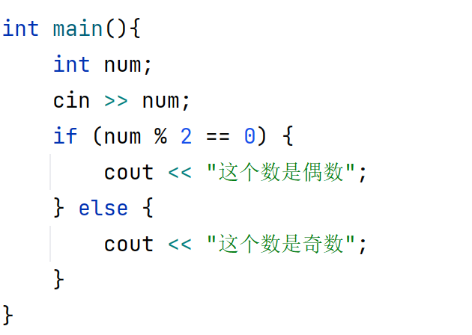
- 多条件判断：判断学生的成绩对应等级（成绩大于90以上为A，80-90为B，70-80为C，60-70为D，低于60分为不及格）：
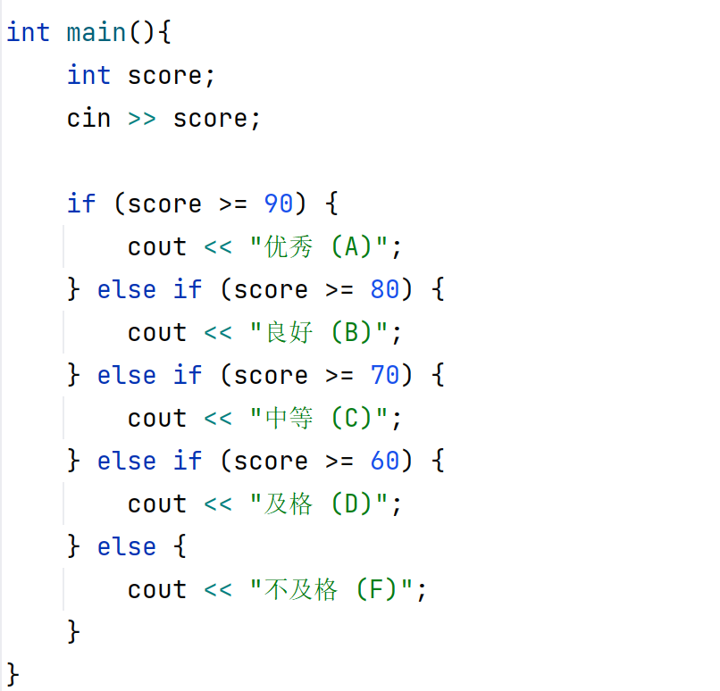

if的高级应用：
- 嵌套 if：在 if 和 else 块中再次使用 if 语句以处理更复杂的条件，如:判断a是正数的情况下b是否是正数？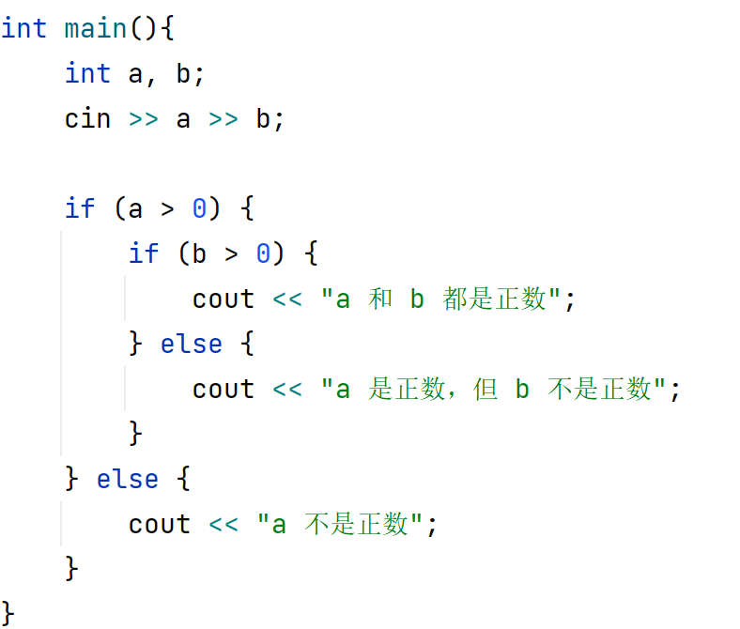
- 带逻辑运算符和布尔表达式的复杂判断，如：判断一个数是否同时满足大于等于10小于等于50？
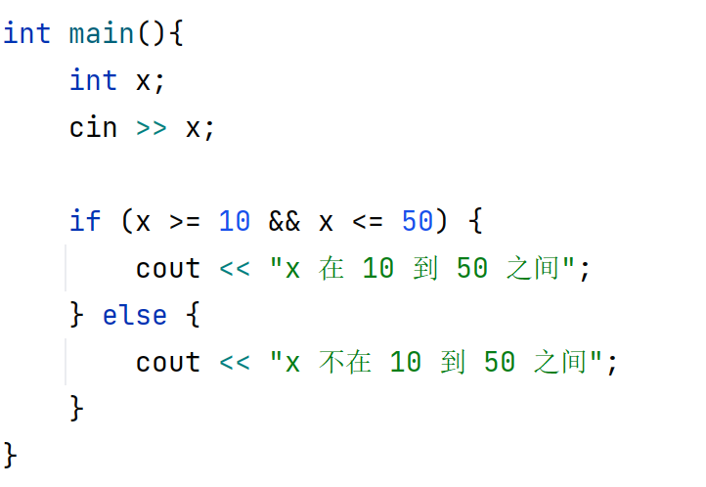

注意事项：
- 仅有if没有else：如果没有提供 else 分支，且所有条件都不成立，则程序不会执行任何动作。
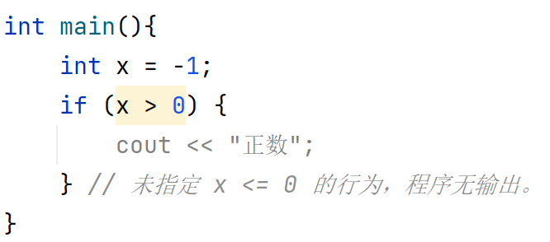
- 误用赋值运算符 =：条件中使用 = 而非 ==，导致逻辑错误。
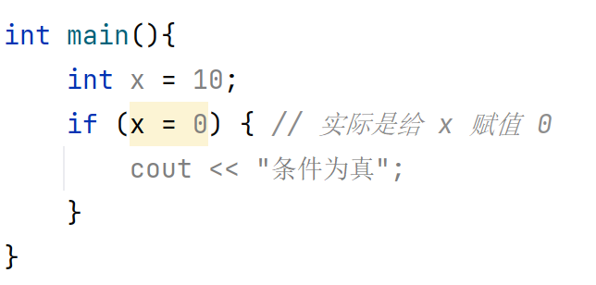
- 未加大括号 {}：忘记为 if 和 else 分支添加大括号导致代码逻辑错误：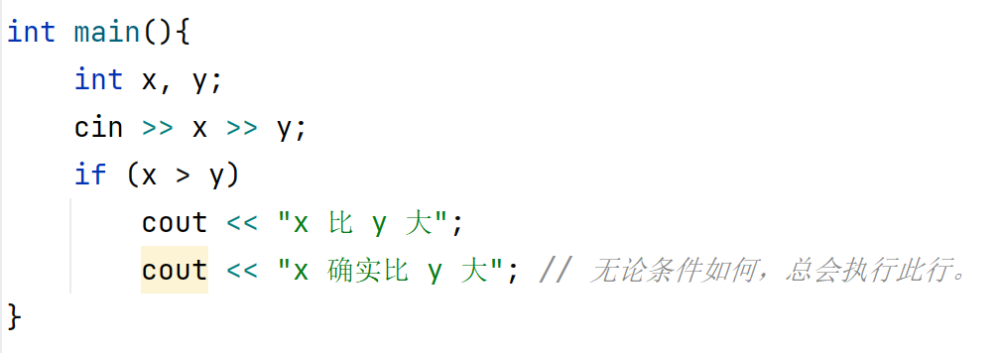

常见拓展问题：
1.输入一个数，判断是否为素数(质数)，质数的性质是除了1和它本身外没有其他任何数能整除它，可以先看下方循环的知识部分，回头再来看本题目：
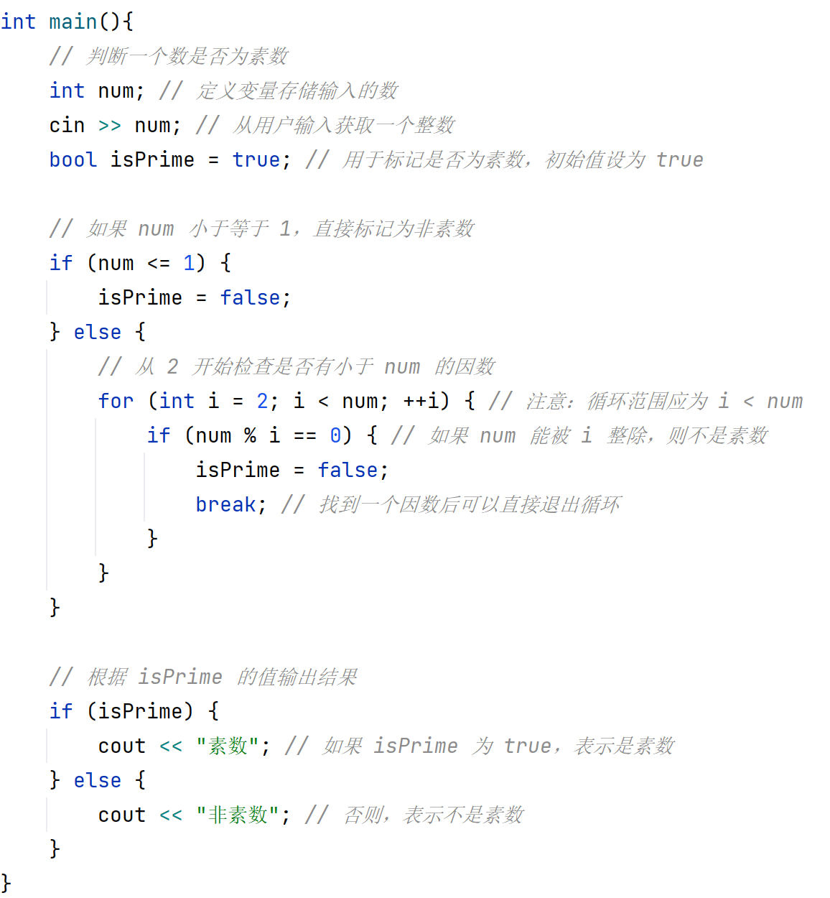
2.判断三角形类型：输入三角形三条边的边长值，判断能否构成等腰/等边/普通三角形。
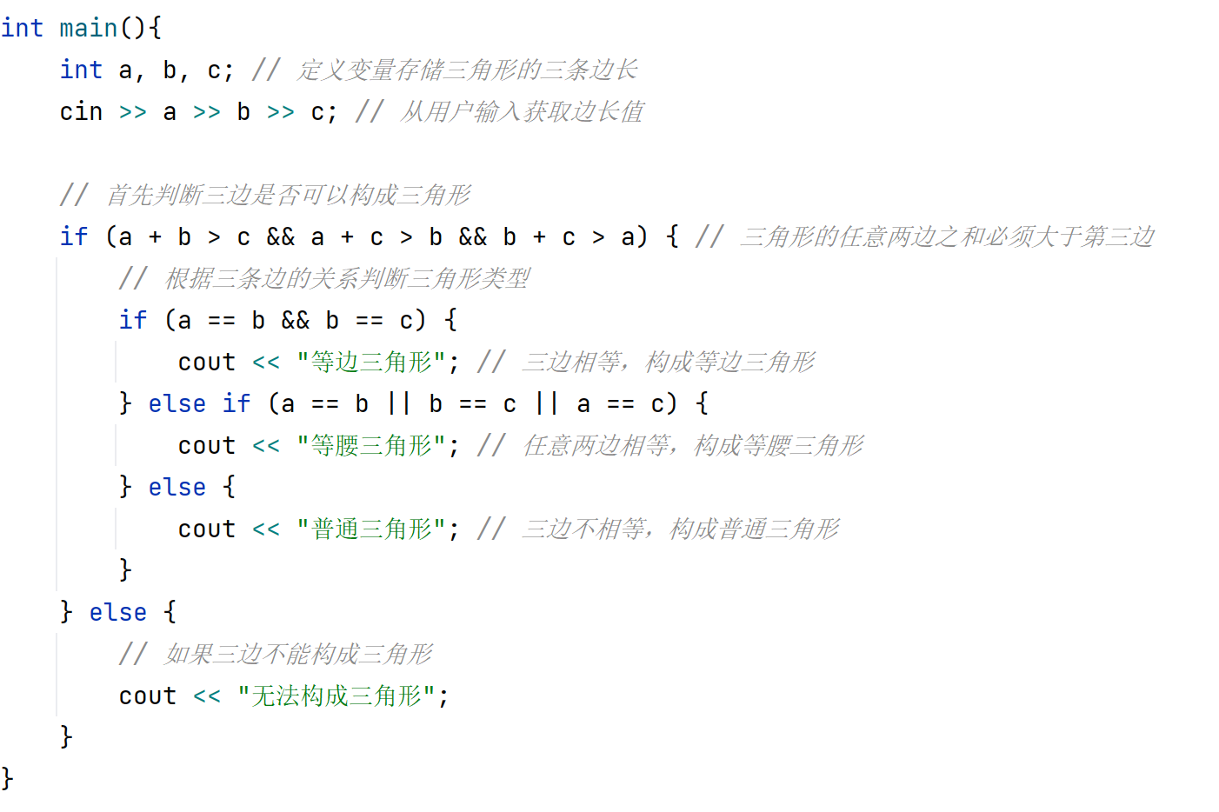

二. for 循环

使用方法：
- 用于已知循环次数的场景，适合需要遍历数组或重复某操作的情况。
- 由 初始条件、循环条件 和 更新表达式 组成。

语法结构：
for (初始化表达式; 循环条件; 更新表达式) {
// 循环体
}

它由三个部分组成：
初始化表达式：执行一次，用于设置循环变量的初始值。
循环条件：每次循环前进行判断，条件为真则执行循环体，否则结束循环。
更新表达式：每次循环结束后执行，用于更新循环变量的值。

执行顺序：
1.执行初始化表达式。
2.判断循环条件是否为真。若条件为真，执行循环体并执行更新表达式。若条件为假，跳出循环。
3.返回第 2 步，继续判断条件。

例如:循环一百次，就可以想象为i需要从0~99或者从1~100，每次i+1，这样i是不是经历了100次变化呀
for (int i = 0; i < 100; i++) {
// 循环体
}

常见应用：
- 计算累加和：计算从 1 到 n 的数字之和。
- 固定次数循环：当循环次数明确时，例如从 1 到 100 遍历所有整数。
- 数组遍历：依次访问数组中的每一个元素。
- 循环输入：循环的从键盘中输入n个数
- 输出已知范围内的特殊数：输出固定范围内的数或某些特殊的数(如偶数，奇数，正数，最大值，最小值等等)数。
- 还可用于进行嵌套循环

示例：（计算累加和，固定次数循环）输出从 1 到 100 的所有的偶数和

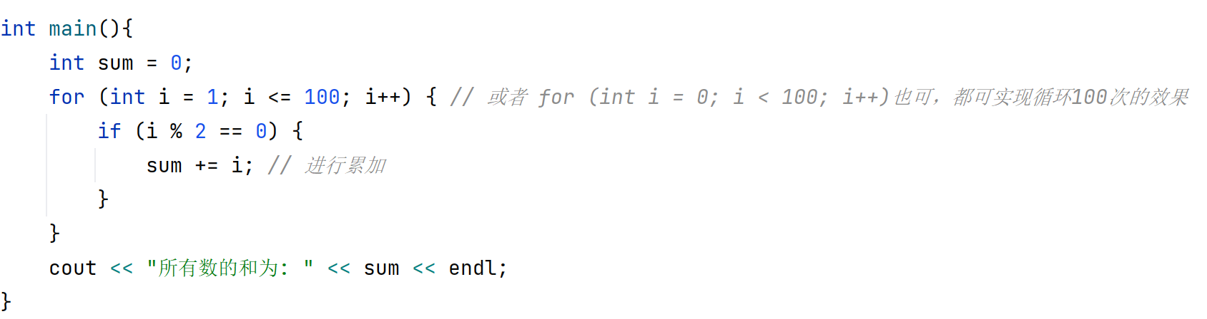

示例：（循环输入，遍历数组）先从键盘输入一个整数N,接着循环输入N个数，统计数组中大于 10 的数字个数。（特地为了演示“循环输入和遍历数组”所以故意做了两步操作，在本题其实一步操作也可完成）：

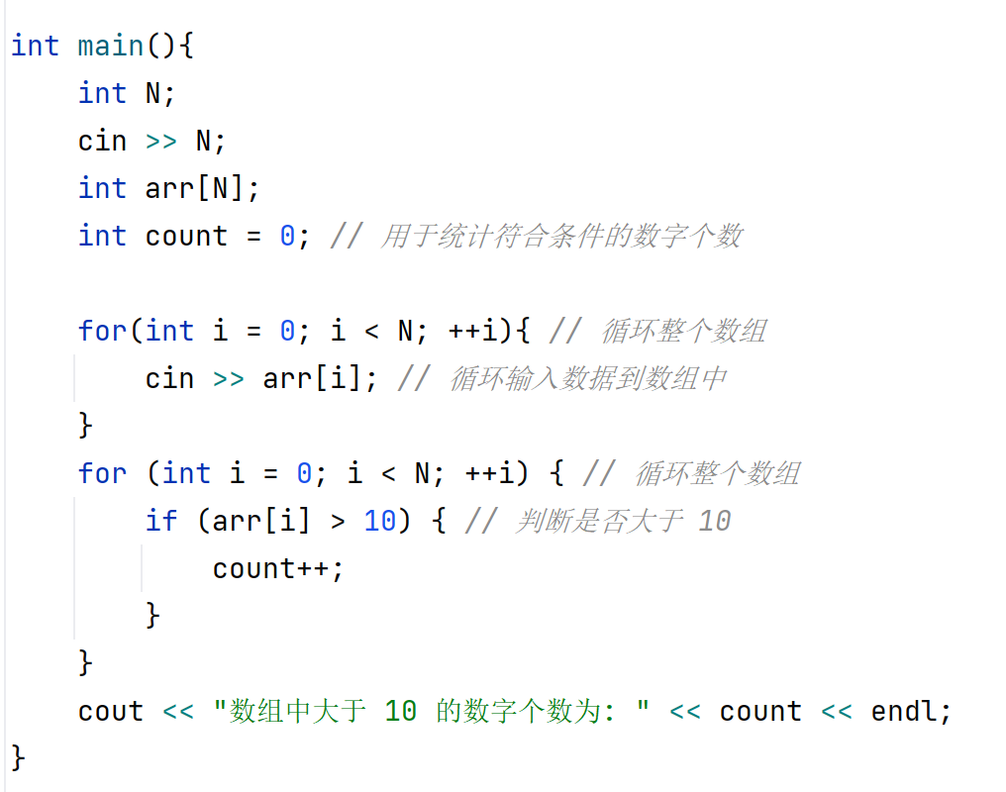

示例：（进行嵌套循环）打印9*9乘法表：

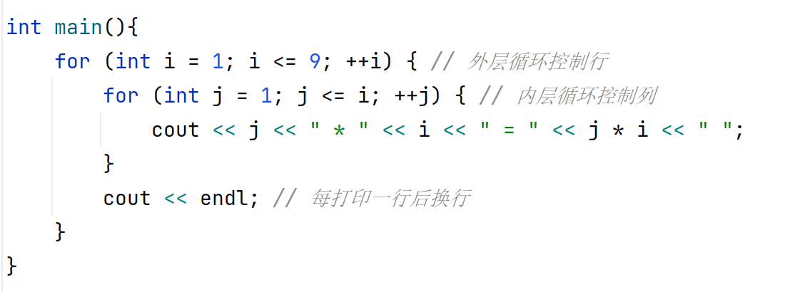

注意事项：

1.防止死循环：确保循环条件可在某一时刻变为假，例如更新表达式中 i 必须不断接近结束条件。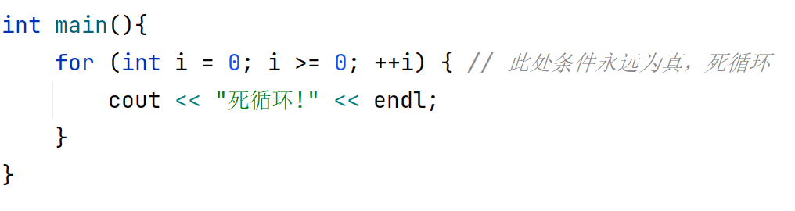

2.循环变量的作用域：在 for 循环中定义的变量仅在循环体内有效，在循环体外的地方无法访问这个变量！

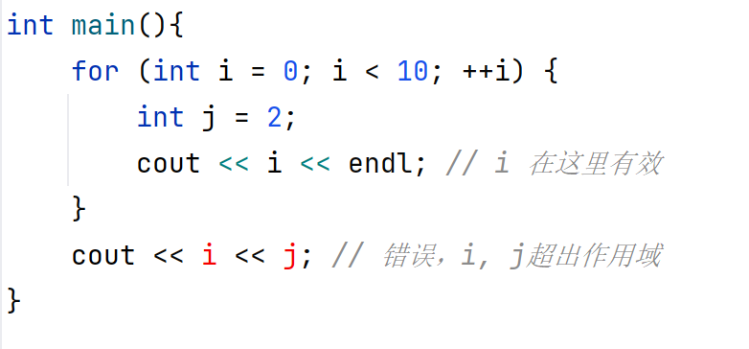

3.可以灵活的使用for循环的表达式：初始化表达式、循环条件、更新表达式都可以省略，但分号必须保留，如果循环条件为空，则是死循环。

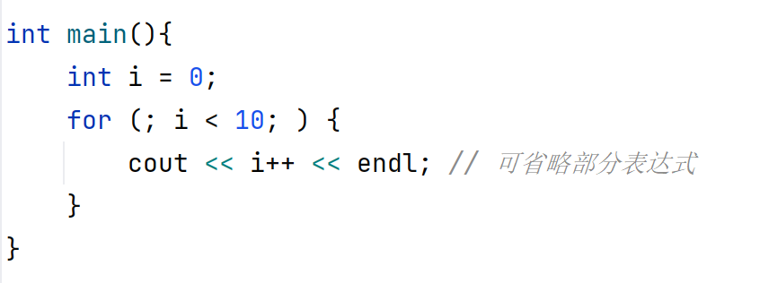

4.结合其他语句使用：

break：用于中断循环，当执行到break语句时，直接将跳出循环，不再执行循环。

continue：跳过当前循环，直接进入下一次循环。

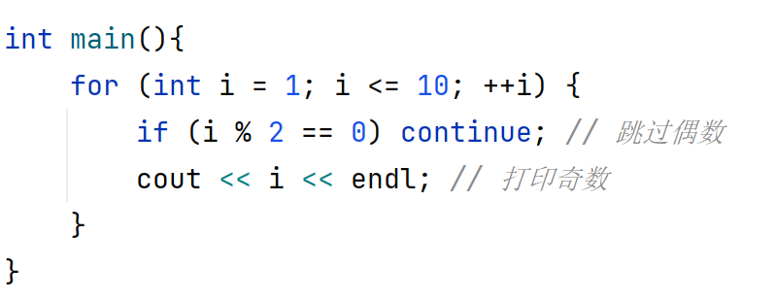

5. 进阶技巧

反向遍历： 从尾到头遍历数组。

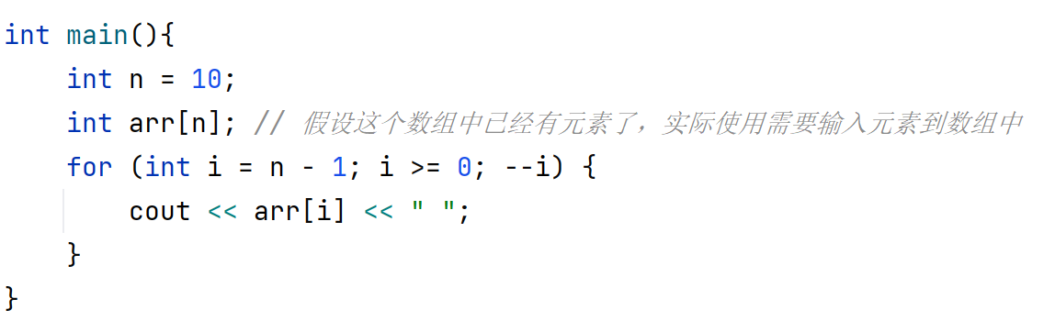

跳跃遍历： 控制步长跳过特定元素。

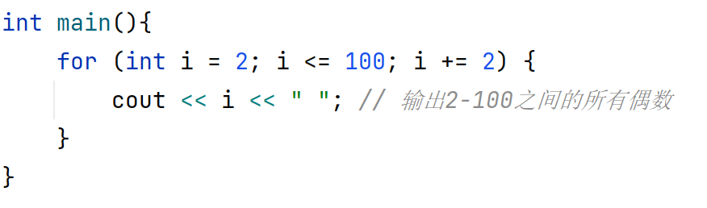

三．while 循环：
1.定义与概述：
while 循环是 C++ 中一种基于条件判断的循环控制语句。
在循环开始前检查循环条件，条件为真则执行循环体；条件为假时跳出循环。
适用于循环次数不确定但需要根据条件控制的场景，例如等待某个状态的达成。

2. 基本语法结构：
while (循环条件) {
// 循环体
}

3.执行顺序：
1.检查循环条件，如果条件为真，执行循环体，如果条件为假，退出循环。
2.返回第 1 步，继续判断条件。

4. 使用场景：
条件满足前反复执行任务：例如用户输入直到输入合法值为止。
等待某种状态完成：如一直等待用户输入了一个正整数，若不是正整数，则重新输入。
不确定次数的循环：如求某个数的位数等。

示例：用户输入一个密码，直到输入为正确的密码123456为止。

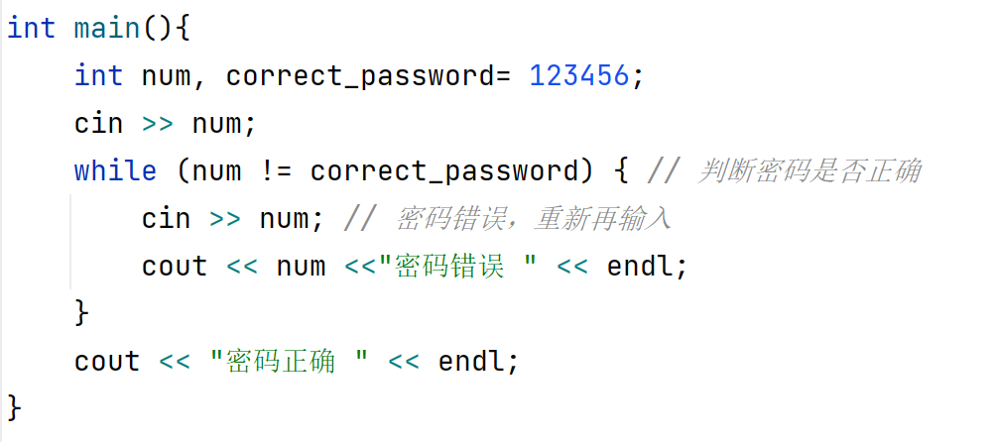

示例：计算正整数的位数（如 123 的位数为 3，112231 的位数为6）
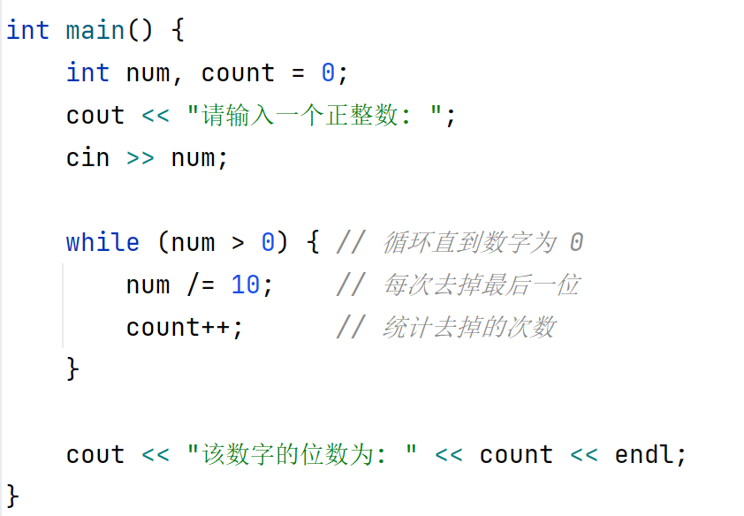

5. 注意事项
防止死循环：确保循环条件有可能变为假，否则会进入死循环。
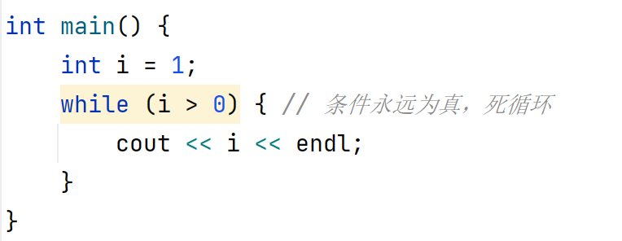

循环条件的更新：确保在循环体内或前后正确更新条件相关变量，否则可能导致逻辑错误或死循环。
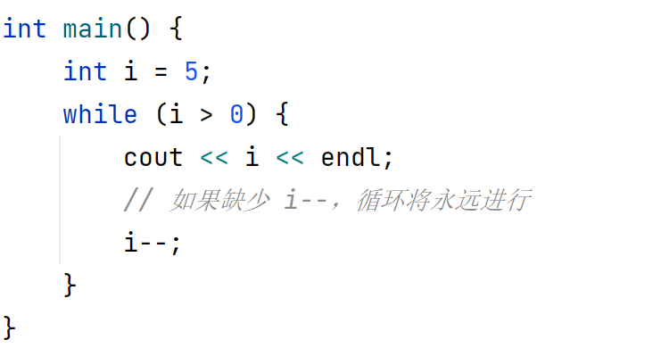

四. switch

1.定义与概述

switch 语句是一种分支控制结构，适用于根据一个变量或表达式的值，在多个固定分支中选择一个执行。通常用于明确值到底有哪些的情况，例如输入数字1-7输出星期一到星期天，这里就能明确值只在1-7之间。并且switch()括号中的值必须是整型或字符型。

2.使用方法：
- 适用于多分支判断的场景。
- 每个 case 后必须使用 break 防止继续执行下一个分支。

3.语法结构：
switch (变量) {
case 值1:
// 若变量值为1则执行这里的代码
break; // 跳出switch语句
case 值2:
// 若变量值2则执行这里的代码
break;
default:
// 默认分支，当变量的值不匹配任何 case 时执行的代码
break;
}

变量：必须是整型或可转换为整型的值。
case 常量：与变量的值进行比较，值匹配则执行其后的代码。
break：用于终止当前 case 的执行，防止继续执行后续 case。
default：默认分支，当没有匹配的 case 时执行默认分支。

常见应用：
- 根据用户选择执行不同操作。
- 根据输入的数字输出对应的星期几。

示例：输入 1~7 的数字，输出对应的星期几。
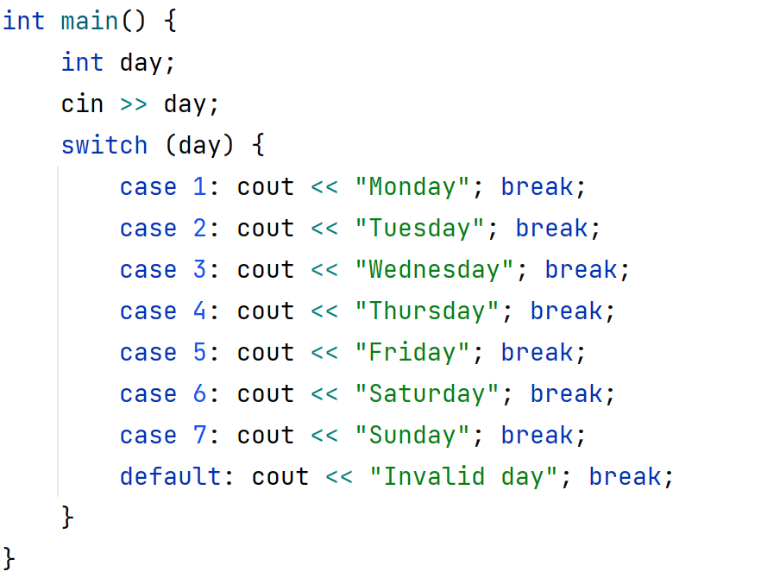

4.注意事项
条件值类型限制：表达式的值必须是整型、字符型，浮点型（如 float、double）或字符串不适用。
不使用 break 的效果（switch的贯穿特性）：如果没有 break，程序在执行完毕匹配的case中代码的后，会继续执行后续 case 的代码，直到遇到 break 或 switch 结束。所以使用switch一定要记得在每个case语句末尾添加break！！
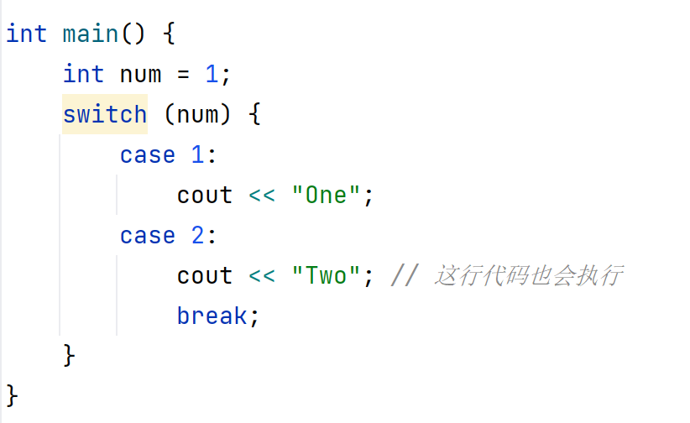
default 是可选的：没有匹配时，如果省略 default，switch 将不执行任何代码。
case 值唯一：每个 case 后都必须有值且值唯一，否则将编译错误。

五. 数组

使用方法：
- 数组是存储相同类型元素的集合，适合储存并管理多个相同类型的数据项。
- 数组下标从 0 开始，可以用循环实现存取其中的元素。

语法结构：
数据类型 数组名[数组大小];
int numbers[5]; // 定义一个包含5个整型元素的数组

初始化数组：
全部初始化：int numbers[5] = {1, 2, 3, 4, 5};
部分初始化（未指定的元素自动初始化为零）：int numbers[5] = {1, 2}; // 剩余元素的其他默认为0

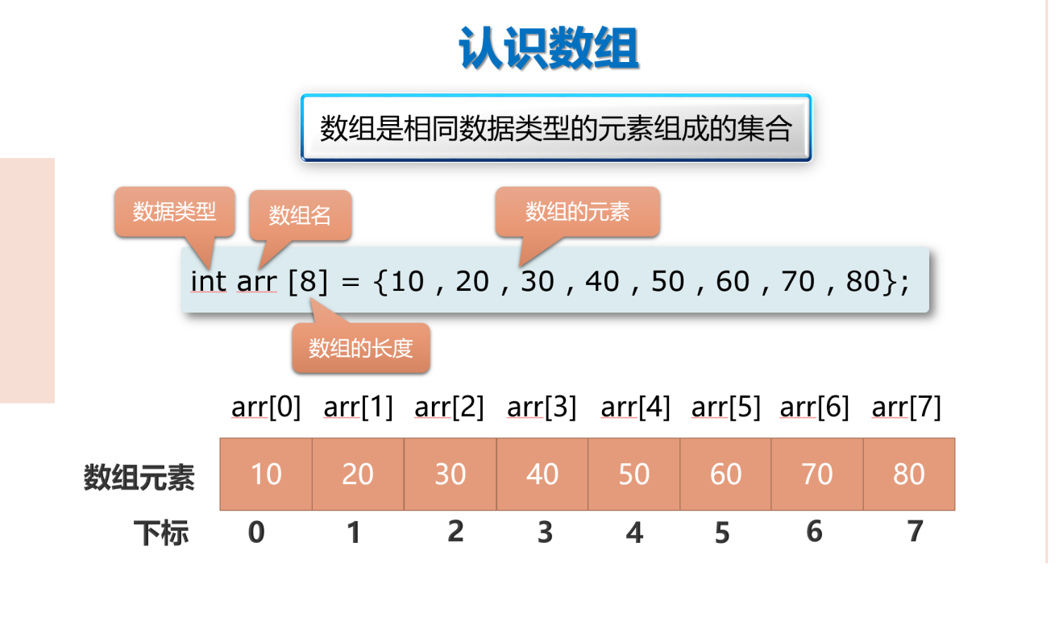

常见操作：
(1) 访问数组元素：通过下标索引访问或修改元素：
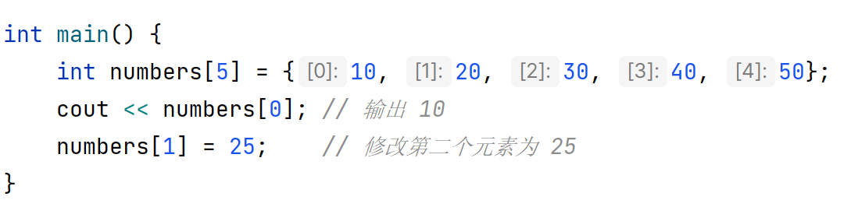
(2) 遍历数组：使用 for 循环 遍历：
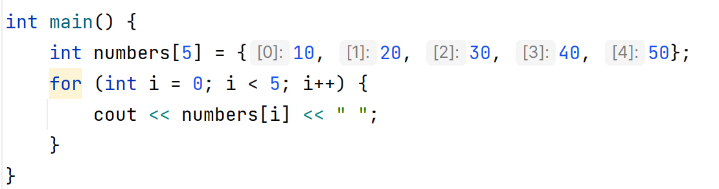

常见应用：
- 输入一组数据储存后要求统计其中满足某中条件的个数。
- 任何需要将一系列相同类型的值存放起来等待之后进行使用的场景。
题目：计算给定数组中所有元素的和
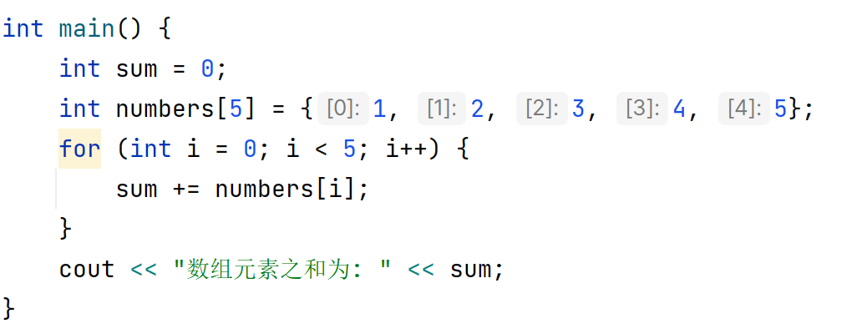
题目：输入 10 个整数，找到其中的最大值。
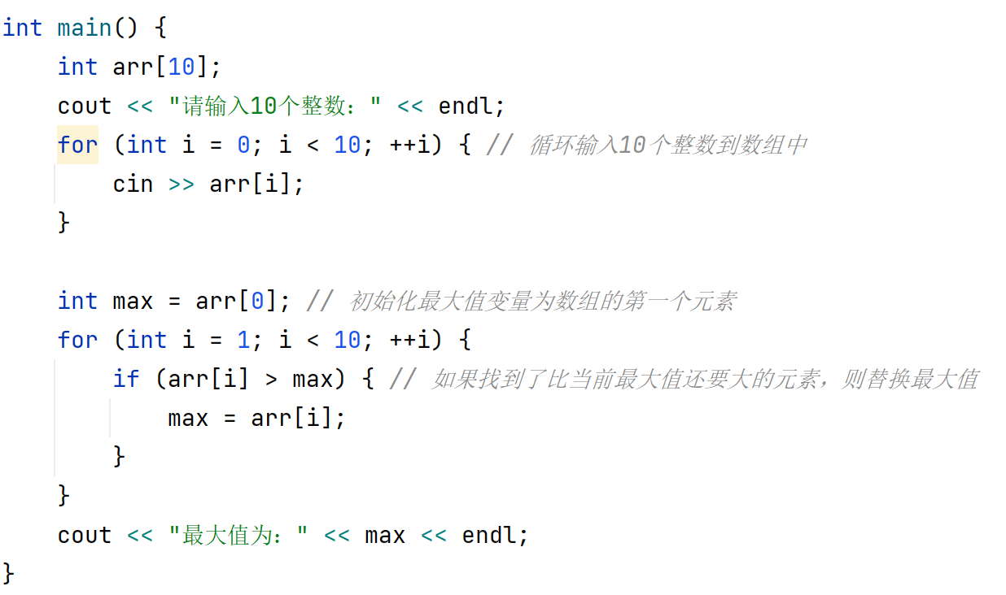

注意事项：

数组越界：超出数组范围的访问会导致未定义行为，这种错误非常严重，会直接导致程序崩溃！即闪退。

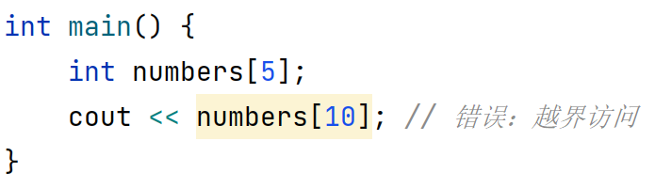

未初始化的数组：如果数组未初始化或没有对数组中的元素赋值，直接访问其元素会产生随机值，谁也不知道里面到底是啥。

